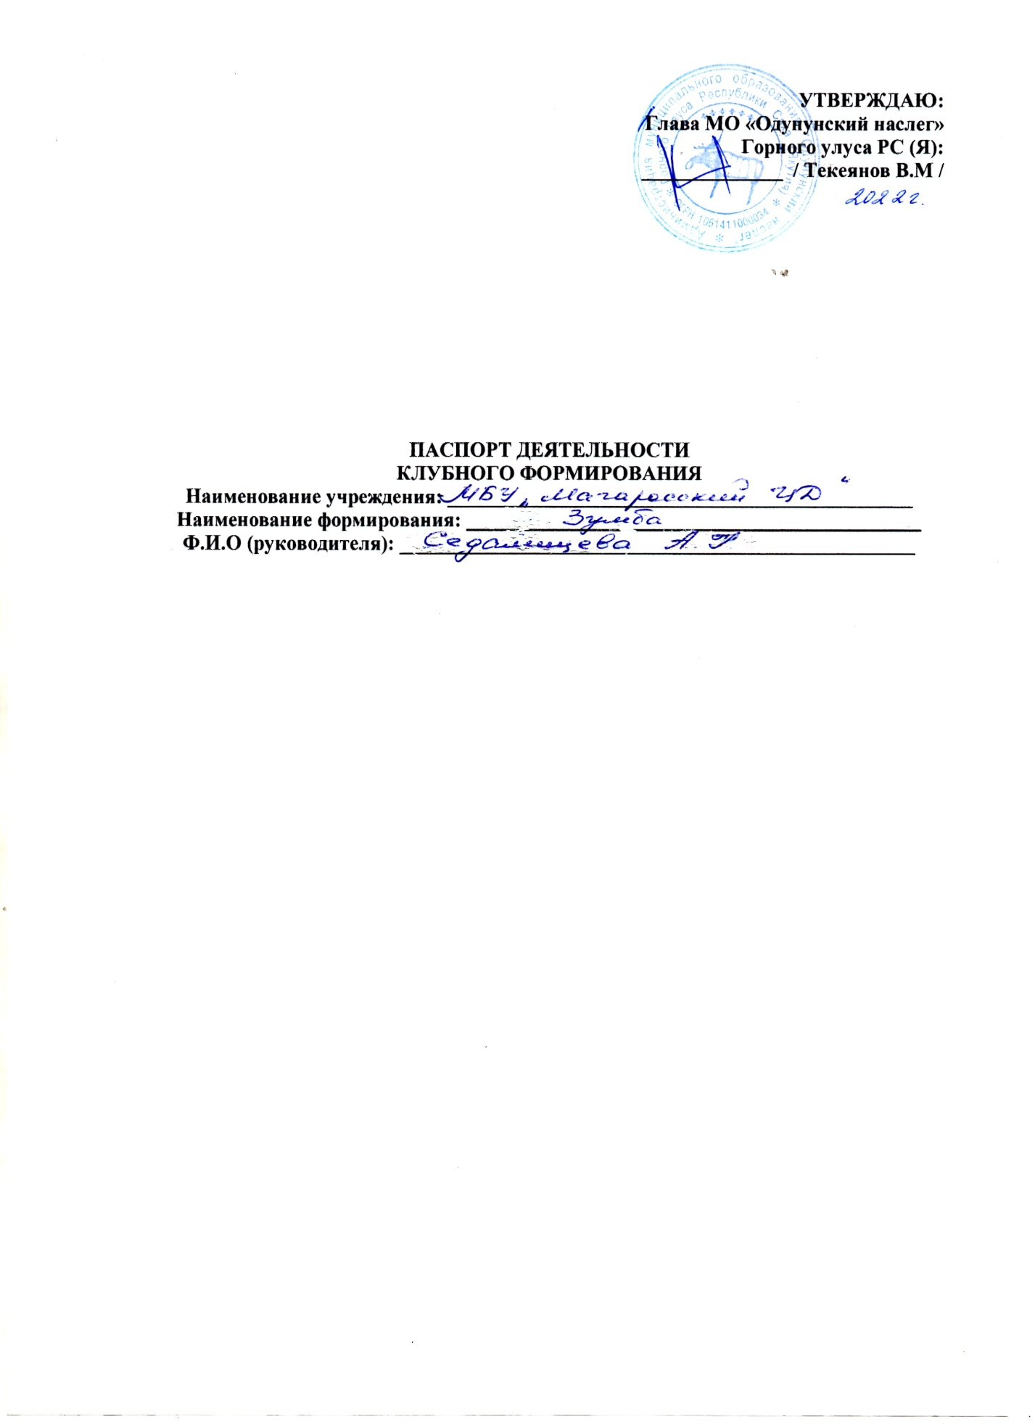

**ПАСПОРТ ДЕЯТЕЛЬНОСТИ КЛУБНОГО ФОРМИРОВАНИЯ**

|  |  |  |
| --- | --- | --- |
|  | **Общие сведения о коллективе** | |
| 1 | Жанр коллектива: | Любительский клуб |
| 2 | Жанровая разновидность: |  |
| 3 | Название коллектива | «Зумба |
| 4 | Год образования | 2021 |
| 5 | Наименование базового учреждения культуры | МЦД «МагарасскийЦД» |
|  | | |
| 1 | Фамилия, имя, отчество | Седалищева Анжелика Григорьевна |
| 2 | Год и место рождения | 27.11.76 |
| 3 | Образование | Средне-специальное |
| 4 | Год окончания | 2009 |
| 5 | Название учебного заведения | Московский уч центр |
| 6 | Квалификация по диплому | хореограф |
| 7 | Год начала работы с данным коллективом | 2021 |
| 8 | Место основной ( штатной) работы, должность | МБУ «Магарасский центр досуга», худрук |
| 9 | Наличие званий ( указать какие) |  |
| 10 | Телефон/эл. почта | 89141065454 |

**Количество участников:**

|  |  |  |  |
| --- | --- | --- | --- |
| № | Ф.И.О. | Год рождения | Место работы /учебы |
| 1. | Никифорова Вероника С | 1982 | ФАП с.Магарасс |
| 2. | Султашева Виктория С | 1987 | Безработная |
| 3. | Горохова Анна Н | 1984 | МО «Одунунский наслег» |
| 4. | Новгородова Айлаана Н | 2000 | МСОШ им.Л.Н.Харитонова |
| 5. | Максимова Ульяна В | 1999 | Студентка |
| 6. | Аржакова Кюннэй П | 1998 | Безработная |
| 7. | Федотова Марианна В | 1989 | Безработная |
| 8. | Эверстова Екатерина С | 1985 | Безработная |
| 9. | Константинова Нюргуяна А | 1985 | Безработная |
| 10. | Никонорова Карина Е | 1997 | ЦБ бухгалтер |
| 11. | Андреева Саяна Н | 1997 | МО «Одунунский наслег» |
| 12. | Петрова Александра И | 1996 | Безработная |
| 13. | Павлова Инга В | 1994 | ЦДОД |
| 14. | Данилова Наталья М | 1991 | МБУ «Магарсский центр досуга» |
| 15. | Никонорова Марфа П | 1985 | Безработная |
| 16. | Оконешникова Любовь Семеновна | 1988 | Безработная |

**План работы клубного формирования на год:**

|  |  |  |  |
| --- | --- | --- | --- |
| **№** | **Содержание работы** | **Дата проведения** | **Ответственный** |
| **1.** | **Организационная деятельность** | | |
|  | Общее собрание клуба | январь | Седалищева А.Г. |
|  | Подготовка музыкального репертуара к танцевальной постановке | Январь – февраль | Седалищева А.Г. |
|  | Составление плана клуба | Январь - февраль | Седалищева А.Г. |
|  | Организация участия клуба в улусных, республиканских фестивалях, конкурсах | В течении года | Седалищева А.Г. |
|  | Репетиции и подготовки концертам, фестивалям улусных республиканских конкурсах | В течении года | Седалищева А.Г. |
| **2.** | **Основная деятельность** | | |
|  | Оздоровительные занятия по фитнес - зумбе | В течении года | Седалищева А.Г. |
|  | Занятия по бачате | В течении года | Седалищева А.Г. |
|  | Занятия по самба, ча – ча (основные движения бальных танцев) | В течении года | Седалищева А.Г. |
| **3** | **Концертная деятельность** | | |
|  | Поздравительный номер «Рождественские звезды» | Январь | Седалищева А.Г. |
|  | Участие на концерте 23 февраля | Февраль | Седалищева А.Г. |
|  | Учатсие в мероприятиях посвященных к 8 марта | Март | Седалищева А.Г. |
|  | Поздравительный номер к 9 мая | Май | Седалищева А.Г. |
|  | Участие в наслежном ысыахе | Июнь | Седалищева А.Г. |
|  | Поздравительный номер на концерте посвященном ко дню матери | Октябрь | Седалищева А.Г. |
|  | Участие в новогоднем шоу | Декабрь | Седалищева А.Г. |
| **4** | **Репертуарный план** | | |
|  | Зажигательная зумба | январь | Седалищева А.Г. |
|  | Самба для начинающих- (con calma) | март | Седалищева А.Г |
|  | Сальса для начинаюдщих – amazing dance salsa | май | Седалищева А.Г |
|  | Бачата для начинающих – ataca x alemana bachata dance | Сентябрь - октябрь | Седалищева А.Г |
|  | Новогодний танец | Декабрь | Седалищева А.Г |

**Режим занятий:**

|  |  |  |
| --- | --- | --- |
| **День недели** | **Время** | **Форма работы (индивидуальная, групповая)** |
| Понедельник | 20:00 -21:30 | групповая |
| Среда | 20:00 -21:30 | групповая |
| Пятница | 20:00 -21:30 | групповая |
|  |  |  |

Руководитель учреждения: Алексеева С.С

Руководитель формирования:Седалищева А.Г.